Во что поиграть с ребёнком дома
Спросите любого малыша, что он больше всего на свете любит делать, и тот с готовностью ответит: «Играть!»
Когда дети играют на улице, на детской площадке, то они могут самостоятельно придумывать себе игры и развлечения, распределять роли. Маме и папе остаётся только приглядывать за ними и иногда разрешать временные конфликты.
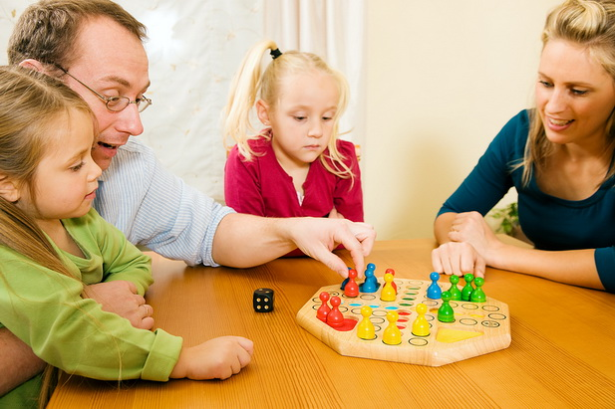
А что делать, если ребёнок не ходит в детский сад или из-за плохой погоды и морозов сидит дома? Чем занять ребёнка?
Как вы сами понимаете, смотреть целый день мультфильмы – не лучший вариант.
В помощь мы подготовили полезную шпаргалку с детскими домашними играми.
Игры с детьми до 3-х лет.
Малышам, которым не исполнилось 3-года, можно организовать такие занятия:
- Обвести ладошку малыша на листе бумаги;
- Рисовать пальчиковыми красками или восковыми карандашами;
- Лепить из солёного теста или специального мягкого пластилина;
- Спрятать известные ребёнку игрушки в мешочек, пусть ребёнок попробует угадать на ощупь, что это;
- Отгадывать, в какой руке спрятана игрушка;
- Играть с рамками-вкладышами;
- Строить высокую башенку из кубиков, пока она не обрушится;
- Учить название цвета можно с помощью карандашей или игрушек крохи;
- Расставить несколько игрушек перед ребёнком, когда он закроет глазки то одну спрятать, пусть попробует вспомнить, какая игрушка «убежала»!
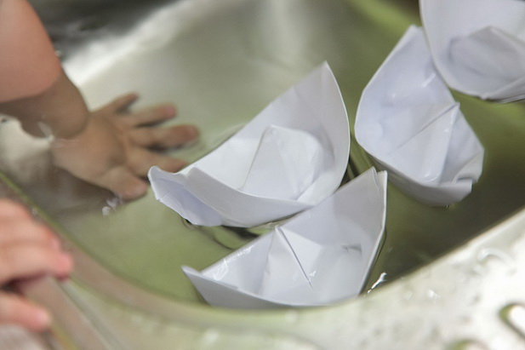
А ещё дети обожают игры с водой! Например, такие:
- Рыбалка – в магазинах есть игрушечные наборы;
- Переливать воду из миски в ведёрко пластиковым стаканчиком;
- Вылавливать совочком (ложкой) игрушки из воды;
- Пускать кораблики в ванной или тазу.
Игры с детьми старше 3- лет
Игр для более старшего возраста великое множество и они являются не просто отличным времяпрепровождением, но и развивают познавательный интерес малыша и то, что они известны, в этом нет сомнений, итак:
- Нарисовать одну и ту же вещь разными руками;
- Выкладывать слова на любой металлической поверхности, мы учимся читать и изучаем физические свойства предметов (магнетизм);
- Всевозможные настольные игры « ходилки - бродилки», но играть ребёнок должен с партнёром;
- Чтобы не сидеть на месте, можно шагами измерять расстояние до объекта;
- Лепить из пластилина, всё что угодно, пусть папа вернувшись с работы догадается, что получилось у ребёнка.

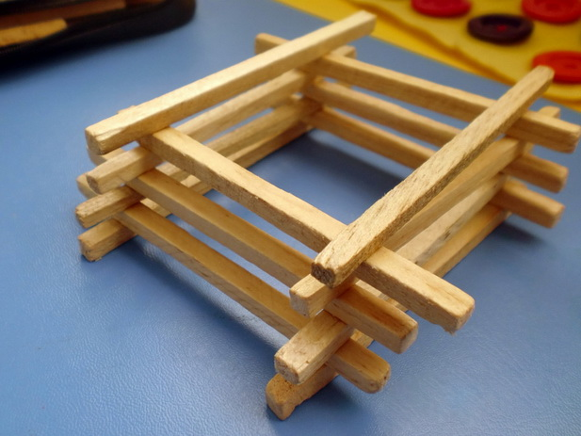

Уважаемые взрослые, вспомните любимые игры из своего детства – «съедобное – несъедобное», «горячо – холодно».
Можно дома поиграть и в ролевые игры, такие как «Парикмахерская», «Школа» и др.
После 3-х лет полезно и безопасно играть в игры по развитию мелкой моторики:
- Собирать узор из пуговиц, бусин или камушков;
- Выстраивать «колодец» из палочек;
- Придумывать узор или логическое задание со спичками;
- Играть со шнуровкой;
- Застёгивать или расстёгивать пуговицы;
- Ходить, как животное – это весело и заменяет физические упражнения.

Статью подготовила педагог-психолог Константинова Е.Л.
(подразделение Балхашская)

